Практическое занятие № 3
Тема: составление программ ветвящейся структуры в IDE PyCharm Community.
Цель: закрепить усвоенные знания, понятия, алгоритмы, основные принципы составления программ, приобрести навыки составление программ ветвящейся структуры в IDE PyCharm Community.
Постановка задачи. 1Дано целое число. Если оно является положительным, то прибавить к нему 1; если отрицательным, то вычесть из него 2; если нулевым, то заменить его на 10. Вывести полученное число.
2. Даны три целых числа. Найти количество положительных и количество отрицательных
чисел в исходном наборе.
Тип алгоритма: ветвящийся
№1
Блок-схема алгоритма:
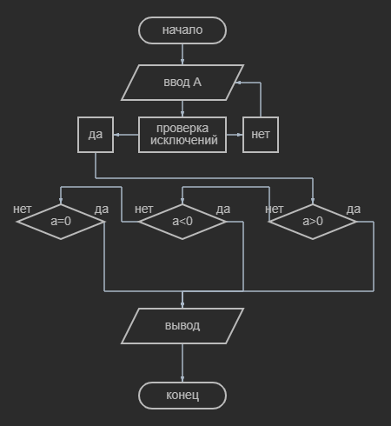

Текст программы:
while True: # обработка исключений
try:
a = int(input('Введите целое число: '))
break
except ValueError:
print('Введено неверно')
if a > 0: # проверка условия a>0
a += 1
elif a < 0: # проверка условия a<0
a -= 2
else: # проверка условия a=0
a = 10
print(a)

Протокол работы программы:
Введите целое число: 14
15

Process finished with exit code 0

№2
Блок-схема алгоритма:
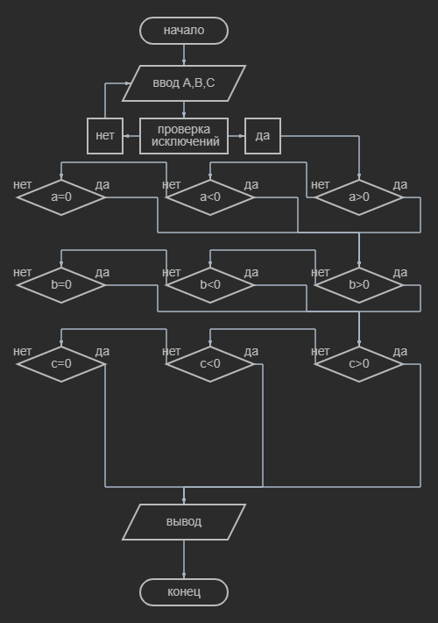

Текст программы:
i = 0 # Два счетчика
k = 0
while True: # обработка исключений
try:
a = int(input('Введите первое целое число: '))
b = int(input('Введите второе целое число: '))
c = int(input('Введите третье целое число: '))
break
except ValueError:
print('Введено неверно')
if a > 0: # Проверка чисел
i += 1
elif a < 0:
k += 1
else:
pass
if b > 0:
i += 1
elif b < 0:
k += 1
else:
pass
if c > 0:
i += 1
elif c < 0:
k += 1
else:
pass
print('Кол-во положительных чисел: ',i)
print('Кол-во отрицательных чисел: ',k)

Протокол работы программы:
Введите первое целое число: 12
Введите второе целое число: 23
Введите третье целое число: 0
Кол-во положительных чисел: 2
Кол-во отрицательных чисел: 0

Process finished with exit code 0

Вывод: в процессе выполнения практического занятия выработал навыки составления программ ветвящейся структуры в IDE PyCharm Community. Выполнены разработка кода, отладка, оптимизация программного кода. Готовые программные коды выложены на GitHub

